УО «Белорусский государственный университет информатики и радиоэлектроники»
Кафедра ПОИТ

Отчет по лабораторной работе №1
по предмету
Основы алгоритмизации и программирования
Вариант 26

Выполнил:
Тихоненко В.С.

Проверила:
Данилова Г.В.
Группа 651003

Минск 2026
Задание:

Разработайте консольную программу для расчёта показателей поездки электромобиля.
Пользователь вводит параметры поездки и тарифа, программа формирует краткий отчёт.
В ЛР № 1 программа работает с данными, удовлетворяющими указанным ограничениям. Проверка некорректного ввода потребует ветвлений. Здесь ограничения должны быть явно записаны как контракт.

Исходные данные варианта 22

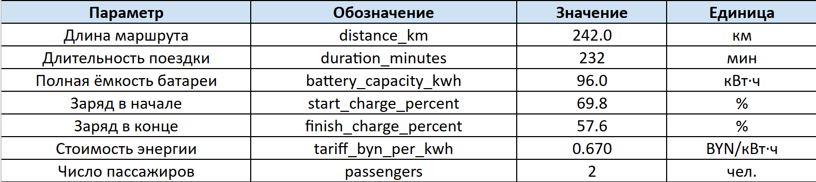

Ограничения (контракт данных): distance_km > 0, duration_minutes > 0, battery_capacity_kwh > 0, 0 <= finish_charge_percent < start_charge_percent <= 100, tariff_byn_per_kwh >= 0, passengers > 0.

Ручной расчёт ожидаемого результата
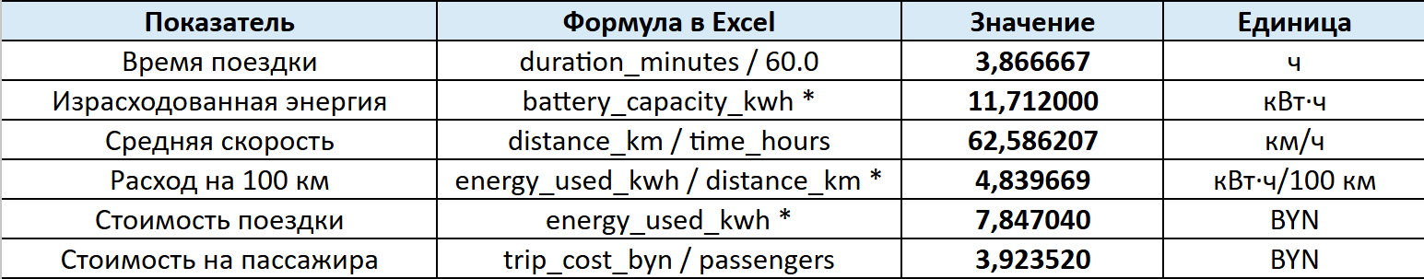

Сравнение ручного расчёта и результата программы
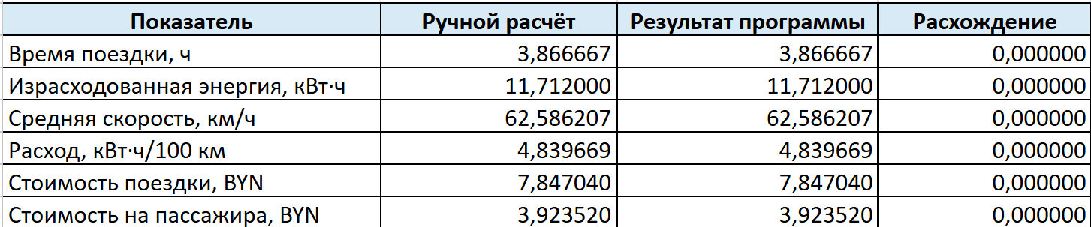

Вывод: все значения совпали. Расхождений нет, что подтверждает корректность формул и порядка вычислений в программе.

ИИ-тестирование (AI-протокол)

Предложение AI | Решение | Как проверено | Вывод / обоснование решения
Проверить длительность поездки 45 минут. | Принято | Ручной расчёт времени: 45 / 60.0 = 0.75 ч. Запуск программы показал верную среднюю скорость. | Тест успешно подтверждает отсутствие критической ошибки неявного отсечения дробной части при делении: при записи 45 / 60 результат целочисленного деления равен 0.
Проверить выполнение при количестве пассажиров 1. | Принято | Запуск программы с passengers = 1. Значения trip_cost_byn и cost_per_passenger_byn совпали. | Проверяет корректность деления итоговой суммы на единицу и подтверждает отсутствие искажений типов при расчёте стоимости на одного пассажира.
Удвоить тариф: 0.610 × 2 = 1.220 BYN/кВт·ч при одинаковых физических данных поездки. | Изменено | Проведён парный запуск программы с базовым тарифом 0.610 BYN/кВт·ч и удвоенным тарифом 1.220 BYN/кВт·ч. | Стоимость поездки и стоимость на пассажира увеличились ровно в 2 раза, тогда как расход энергии и средняя скорость остались неизменными.

Таблица тестирования (Тесты T1, T3–T6)
Тест T2 в данную таблицу не включён, так как его расчёт и результаты приведены в отдельной таблице.

ID | Входные данные  (Входы) | Ожидаемый  результат | Фактический  результат  программы | Итог /  Объяснение
T1 | distance_km = 120.5  duration_minutes = 95  battery_capacity_kwh = 64.0  start_charge_percent = 82.0  finish_charge_percent = 54.5  tariff_byn_per_kwh = 0.42  passengers = 3 | Energy used: 17.60 kWh  Avg speed: 76.11 km/h  Consumption: 14.61 kWh/100km  Trip cost: 7.39 BYN  Per passenger: 2.46 BYN | Energy used: 17.60 kWh  Avg speed: 76.11 km/h  Consumption: 14.61 kWh/100km  Trip cost: 7.39 BYN  Per passenger: 2.46 BYN | PASS  Согласованность с демонстрационным эталоном из методички подтверждена.
T3 | distance_km = 60.0  duration_minutes = 45  battery_capacity_kwh = 50.0  start_charge_percent = 90.0  finish_charge_percent = 70.0  tariff_byn_per_kwh = 0.40  passengers = 1 | Time: 0.75 h  Avg speed: 80.00 km/h | Time: 0.75 h  Avg speed: 80.00 km/h | PASS  Тест на 45 минут. Ошибка целочисленного деления отсутствует благодаря double.
T4 | distance_km = 100.0  duration_minutes = 60  battery_capacity_kwh = 50.0  start_charge_percent = 80.55  finish_charge_percent = 70.15  tariff_byn_per_kwh = 0.30  passengers = 1 | Energy used: 5.20 kWh  Consumption: 5.20 kWh/100km | Energy used: 5.20 kWh  Consumption: 5.20 kWh/100km | PASS  Дробные проценты (80.55% - 70.15% = 10.4%). Потеря дробной части не обнаружена.
T5 | distance_km = 150.0  duration_minutes = 90  battery_capacity_kwh = 60.0  start_charge_percent = 80.0  finish_charge_percent = 50.0  tariff_byn_per_kwh = 0.50  passengers = 1 | Trip cost: 9.00 BYN  Per passenger: 9.00 BYN | Trip cost: 9.00 BYN  Per passenger: 9.00 BYN | PASS  Один пассажир. Стоимость поездки строго равна стоимости на одного пассажира.
T6 | distance_km = 1000.0  duration_minutes = 600  battery_capacity_kwh = 10.0  start_charge_percent = 10.0  finish_charge_percent = 0.0  tariff_byn_per_kwh = 0.10  passengers = 1 | Energy used: 1.00 kWh  Consumption: 0.10 kWh/100km | Energy used: 1.00 kWh  Consumption: 0.10 kWh/100km | PASS  Контрастный тест. Малый расход (0.1 кВт·ч/100 км) на огромной дистанции корректен.

Код программы на C:

#include <stdio.h>

int main(void) {
double distance_km, battery_capacity_kwh, start_charge_percent,
finish_charge_percent, tariff_byn_per_kwh;
int duration_minutes, passengers;

double time_hours, energy_used_kwh, average_speed_kmh,
consumption_kwh_per_100km, trip_cost_byn, cost_per_passenger_byn;

printf("Distance: ");
scanf("%lf", &distance_km);

printf("Duration of trip in minutes: ");
scanf("%d", &duration_minutes);

printf("Battery capacity: ");
scanf("%lf", &battery_capacity_kwh);

printf("Start charge procent: ");
scanf("%lf", &start_charge_percent);

printf("Finish charge percent: ");
scanf("%lf", &finish_charge_percent);

printf("Tariff per km/h: ");
scanf("%lf", &tariff_byn_per_kwh);

printf("Number of passengers: ");
scanf("%d", &passengers);

time_hours = duration_minutes / 60.0;
energy_used_kwh = battery_capacity_kwh * (start_charge_percent –
finish_charge_percent) / 100.0;
average_speed_kmh = distance_km / time_hours;
consumption_kwh_per_100km = energy_used_kwh / distance_km * 100.0;
trip_cost_byn = energy_used_kwh * tariff_byn_per_kwh;
cost_per_passenger_byn = trip_cost_byn / passengers;

printf("\nEnergy used: %.2f kWh\n", energy_used_kwh);
printf("Average speed: %.2f km/h\n", average_speed_kmh);
printf("Consumption: %.2f kWh/100 km\n", consumption_kwh_per_100km);
printf("Trip cost: %.2f BYN\n", trip_cost_byn);
printf("Cost per passenger: %.2f BYN\n", cost_per_passenger_byn);

return 0;
}

Результат на C:



